14 сентября 2012
ИНФОРМАЦИОННЫЙ БЮЛЛЕТЕНЬ
Мама, папа, мы здесь!
Добрые, отзывчивые люди! Этим детям нужна ваша забота, ласка и тепло домашнего очага …

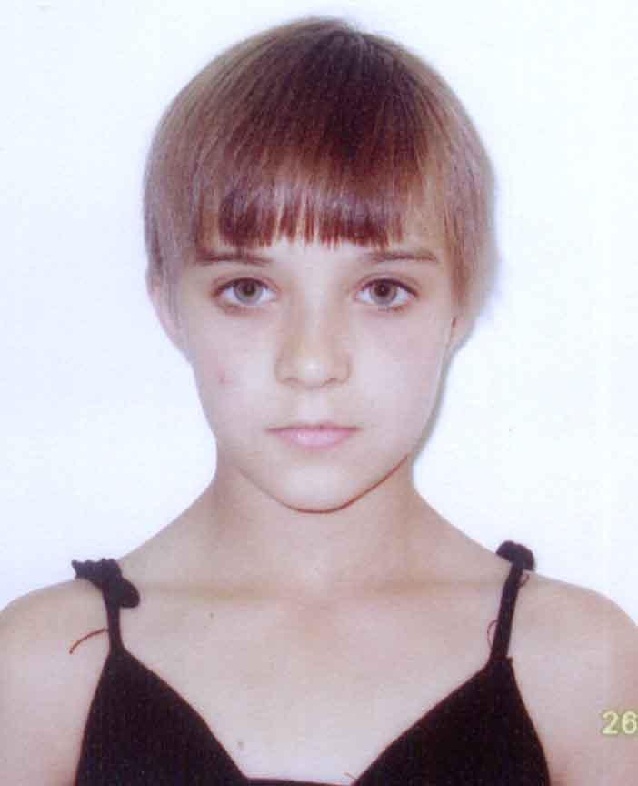 | 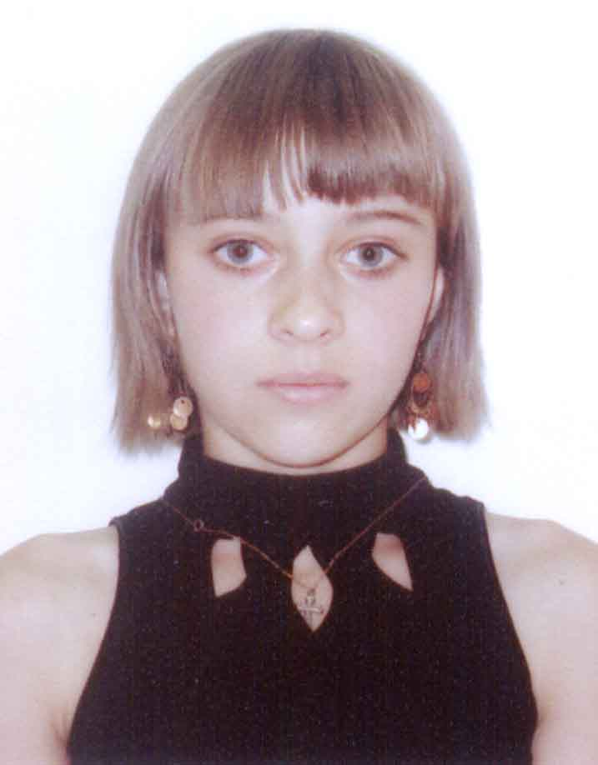 | 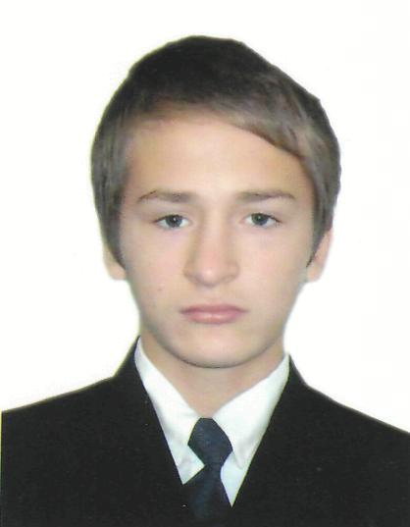 | 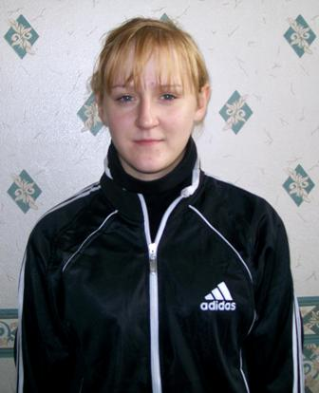
Алена  Сентябрь 1997 г.р.  Спокойная, заботливая, справедливая. Глаза серые, волосы русые. Мать лишена родительских прав. Отец со слов матери | Ксения  Март 1996 г.р.  Активная, целеустремленная. Глаза серые, волосы русые. Мать лишена родительских прав. Отец со слов матери | Егор  Октябрь 1996 г.р.  Обаятельный мальчик со светлой улыбкой  Глаза карие, волосы темно-русые. Сирота.  У Егора есть сестра Татьяна | Татьяна  Сентябрь 1995 г.р.  Очень добрая, трудолюбивая девочка  Глаза голубые. Волосы русые. Сирота.  У Татьяны есть брат Егор

Сектор по опеке и попечительству МУ ОНО Администрации Белозерского района обращается к жителям района, к тем, кому не безразлична судьба детей, которые растут без родителей, не зная ласки материнских рук, заботливой опеки отца.
Тех, кто готов взять на себя благородную миссию попечителя, усыновителя, просим обращаться по адресу: с. Белозерское, ул. К.Маркса, 16, каб. 218, телефон: 8 (35232) 2-24-46 для уточнения сведений о ребенке и получения информации

